Acceder al sistema Gemma con usuario y perfil activo para la funcionalidad modulo Maestro - Producto Credito, tomando un Credito Nombre de la tabla consulta, hacer clic en el boton Eliminar registro y luego presionar Confirmar.

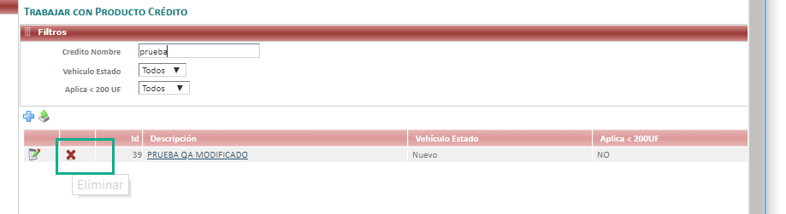

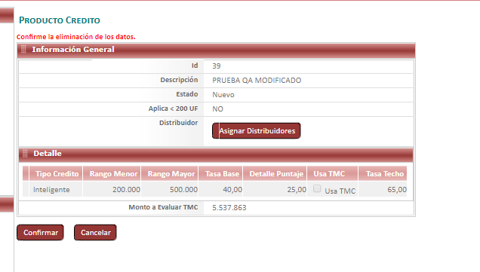

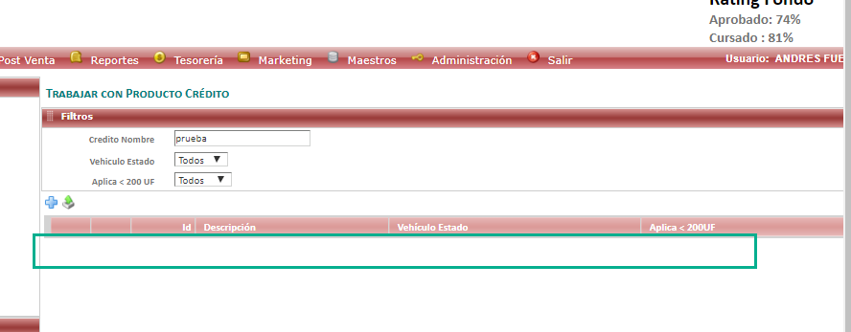

Resultado esperado

Eliminacion de registro de forma exitosa,sin seleccionar datos del filtro .